Пример №1
/* Программа на С, ввод счета */
#include <stdio.h>
main()
{
int i, score[10];
for (i = 0; i <= 9; i ++ )
scanf(" %d" , &a[i]); /* ввод десяти результатов */
printf(" Введены следующие результаты: \n");
for (i = 0; i <= 9; i ++ )
printf(" %5d" , a[i]); /* проверка правильности ввода */
printf("\n");
}
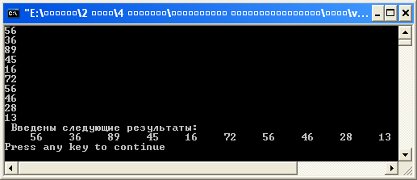

Пример №2
/*Программа на С, результаты */
#include <stdio.h>
#define NUM 10
main()
{
int i, sum, average, highest, score [NUM];
printf(" Укажите 10 результатов.\n");
for (i = 0; i < NUM; i++ )
scanf(" %d", &score[i]); /* ввод десяти результатов */
printf(" Введены следующие результаты:\n");
for (i = 0; i < NUM; i++)
printf("%5d", score [i]); /* проверка правильности ввода */
printf("\n");
for (i = 0, sum = 0; i < NUM; i++)
sum + = score [i]; /* суммирование элементов массива */
average = sum/NUM; /* классический метод усреднения */
printf("Средний результат равен %d.\n", average);
for (highest = score[0], i = 1; i < NUM; i++ )
if (score[i] > highest) /* какая из величин больше */
highest = scorep];
printf(" Максимальный результат равен %d.\n", highest);
}
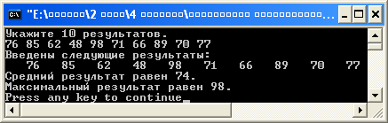

Пример №3
/*Программа на С, признак завершения ввода */
#include <stdio.h>
#define STOP 999
#define NUM 50
main()
{
int i, count, temp, score [NUM];
printf(" Начните ввод результатов. Введите 999 для указания\n");
printf(" конца ввода. Максимальное число результатов, которое вы\n");
printf(" можете ввести — это %d.\n", NUM);
count = 0;
scanf(" %d", &temp); /* ввод величины */
while(temp != STOP && count <= NUM /* проверка наличия признака STOP */
{
/* и проверка, не произошло ли превышения
размера массива */
score[count++ ] — temp; /* запись величины в память
и коррекция счетчика */
if (count < NUM + 1)
scanf("%d", &temp); /* ввод очередного результата */
else
printf("fl не могу принять больше данных.\n");
}
printf("Bы ввели %d результатов, а именно:\n", count); for (i = 0; i < count; i++ )
printf("%5d\n", score[i]);
}
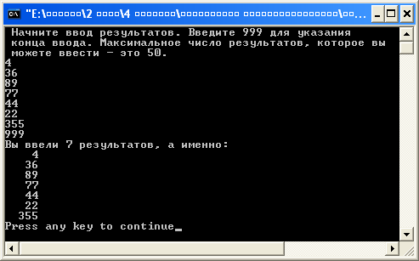

Пример №4
/*09INITAR.C
Программа на С, проверяющая инициализацию массива*/
#include "stdafx.h"
#include <iostream>
#include <conio.h>
#include <stdio.h>
#include <process.h>
#include <ctype.h>
#include <stdlib.h>
#include <math.h>
#include <stdarg.h>
#include <string.h>
using namespace std;

#define iGLOBAL_ARRAY_SIZE 10
#define iSTATIC_ARRAY_SIZE 10
int iglobal_array[iGLOBAL_ARRAY_SIZE]; /*глобальный массив*/

main()
{
int i;
static int static_iarray[iSTATIC_ARRAY_SIZE]; /*массив static*/
int iarray[3]={2,1,0};
char carray[3]={'a','s','d'};
char sarray1[8]="Please\n";
char sarray2[]="Thenks\n";
for(i=0;i<=9;i++)
printf("iglobal_array[%2d]=%d static_iarray[%2d]=%d\n",
i,iglobal_array[i],i,static_iarray[i]);
for(i=0;i<=2;i++)
printf("iarray[%2d]=%d carray[%2d]=%c\n",i,iarray[i],i,carray[i]);
for(i=0;i<=6;i++)
printf("sarray1[%2d]=%c sarray2[%2d]=%c\n",i,sarray1[i],i,sarray2[i]);

printf ("\n\nPress any key to finish\n");
_getch();
return(0);
}
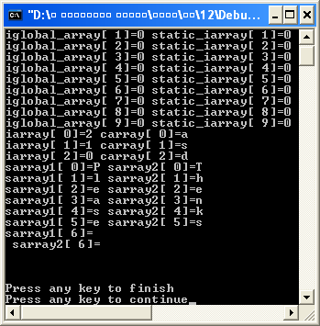

Пример №5
/* дни месяца */
#include <stdio.h>
int days[12] = {31, 28, 31, 30, 31, 30, 31, 31, 30, 31, 30, 31};
main ()
{
int index;
extern int days[]; /* необязательное описание */
for (index = 0; index < 12; index++)
printf(" Месяц %d имеет %d дней.\n", index + 1, days [index]);
}
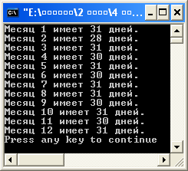

Пимер №6
/*Программа на С, дни месяца */
#include <stdio.h>
int days[12] = {31, 28, 31, 30, 31, 30, 31, 31, 30, 31};
main ()
{
int index;
extern int days[]; /* необязательное описание */
for (index = 0; index < 12; index++ )
printf(" Месяц %d имеет %d дней\n", index + 1, days [index]);
}

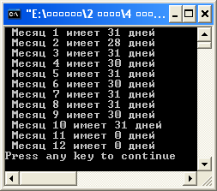

Пример №7
/* прога на С, дни месяца */
#include <stdio.h>
int days[] = {31, 28, 31, 30, 31, 30, 31, 31, 30, 31};
main ()
{
int index;
extern int days[]; /* необязательное описание */
for (index = 0; index < sizeof days/(sizeof (int)); index++ )
printf(" Месяц %d имеет %d дней\n" , index + 1, days [index]);
}
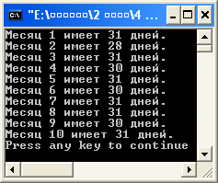

Пример №8
/*09SIZEOF.C
Программа на С, использующая операцию sizeof
для определения размера массива*/
#include "stdafx.h"
#include <iostream>
#include <conio.h>
#include <stdio.h>
#include <process.h>
#include <ctype.h>
#include <stdlib.h>
#include <math.h>
#include <stdarg.h>
#include <string.h>
using namespace std;

#define iDAYS_OF_WEEK 7

main()
{
int ivideo_library[iDAYS_OF_WEEK]={1,2,3,4,5,6,7};
printf("There are %d number of bytes in the array"
" ivideo_library.\n",(int) sizeof(ivideo_library));

printf ("\n\nPress any key to finish\n");
_getch();
return(0);
}
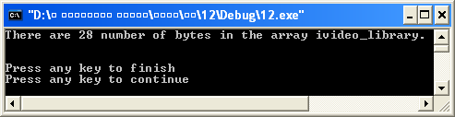

Пример №9
/*09ARRAY.C
Программа на С, иллюстрирующая непрерывность хранения массива*/
#include "stdafx.h"
#include <iostream>
#include <conio.h>
#include <stdio.h>
#include <process.h>
#include <ctype.h>
#include <stdlib.h>
#include <math.h>
#include <stdarg.h>
#include <string.h>
using namespace std;

#define iDAYS 7

main()
{
int index, iarray[iDAYS];
printf("sizeof(int) is %d\n\n",(int) sizeof(int));
for(index=0;index < iDAYS; index++)
printf("&iarray[%d] = %X\n",index,&iarray[index]);

printf ("\n\nPress any key to finish\n");
_getch();
return(0);
}
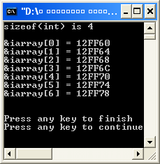

Пример №10
// 09ARRAY.CPP
// Программа на C++, иллюстрирующая непрерывность хранения массива
#include "stdafx.h"
#include <iostream>
#include <conio.h>
#include <stdio.h>
#include <process.h>
#include <ctype.h>
#include <stdlib.h>
#include <math.h>
#include <stdarg.h>
#include <string.h>
using namespace std;

#define iMAX 7

main()
{
int index, iarray[iMAX];
cout << "sizeof(int) is " << (int) sizeof(int) << "\n\n";
for(index=0;index < iMAX; index++)
cout << "&iarray[" << index << "] = " << &iarray[index] <<endl;

printf ("\n\nPress any key to finish\n");
_getch();
return(0);
}
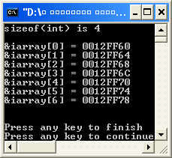

Пример №11
// 09STRING.CPP
// В этой программе на C++ показано использование строк
#include "stdafx.h"
#include <iostream>
#include <conio.h>
#include <stdio.h>
#include <process.h>
#include <ctype.h>
#include <stdlib.h>
#include <math.h>
#include <stdarg.h>
#include <string.h>
using namespace std;

main()
{
char szmode1[4], //car
szmode2[6]; //plane
static char szmode3[5]="ship"; //ship
szmode1[0]='c';
szmode1[1]='a';
szmode1[2]='r';
szmode1[3]='\0';
printf("\n\n\tPliase enter the mode --> plane ");
scanf("%s",szmode2);
printf("%s\n",szmode1);
printf("%s\n",szmode2);
printf("%s\n",szmode3);

printf ("\n\nPress any key to finish\n");
_getch();
return(0);
}

Пример №12
// 09STRING.CPP
// В этой программе на C++ показано использование строк
#include "stdafx.h"
#include <iostream>
#include <conio.h>
#include <stdio.h>
#include <process.h>
#include <ctype.h>
#include <stdlib.h>
#include <math.h>
#include <stdarg.h>
#include <string.h>
using namespace std;

main()
{
char szmode1[4], //car
szmode2[6]; //plane
static char szmode3[5]="ship"; //ship
szmode1[0]='c';
szmode1[1]='a';
szmode1[2]='r';
szmode1[3]='\0';
printf("\n\n\tPliase enter the mode --> plane ");
scanf("%s",szmode2);
printf("%s\n",szmode1);
printf("%s\n",szmode2);
printf("%s\n",szmode3);

printf ("\n\nPress any key to finish\n");
_getch();
return(0);
}
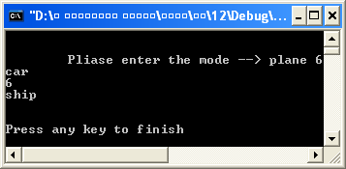

Пример №13
/*092DARAY.C
Программа на С, иллюстрирующая использование двухмерного массива*/
#include "stdafx.h"
#include <iostream>
#include <conio.h>
#include <stdio.h>
#include <process.h>
#include <ctype.h>
#include <stdlib.h>
#include <math.h>
#include <stdarg.h>
#include <string.h>
using namespace std;

#define iROWS 4
#define iCOLUMNS 5

main()
{
int irow, icolumn, iadd, imultiple;
int istatus[iROWS][iCOLUMNS];
for(irow=0; irow < iROWS; irow++)
for(icolumn=0; icolumn < iCOLUMNS; icolumn++)
{
iadd=iCOLUMNS-icolumn;
imultiple=irow;
istatus[irow][icolumn]=(irow+1)*icolumn+iadd*imultiple;
}
for(irow=0; irow < iROWS; irow++)
{
printf("CURRENT ROW: %d\n",irow); /* текущая строка */
printf("RELATIVE DISTANCE FROM BASE:\n"); /*смещение относительно базы */
for(icolumn=0; icolumn < iCOLUMNS; icolumn++)
printf(" %d ",istatus[irow][icolumn]);
printf("\n\n");
}

printf ("\n\nPress any key to finish\n");
_getch();
return(0);
}
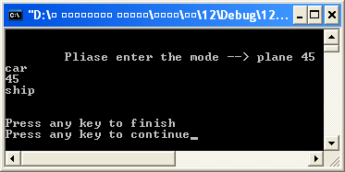

Пример №14
/*092DADBL.C
Программа на С, использующая двухмерный массив типа double */
#include "stdafx.h"
#include <iostream>
#include <conio.h>
#include <stdio.h>
#include <process.h>
#include <ctype.h>
#include <stdlib.h>
#include <math.h>
#include <stdarg.h>
#include <string.h>
using namespace std;

#define iBASES 6
#define iEXPONENTS 3
#define iBASE 0
#define iRAISED_TO 1
#define iRESULT 2

main()
{
double dpowers[iBASES][iEXPONENTS]={
1.1, 1, 0,
2.2, 2, 0,
3.3, 3, 0,
4.4, 4, 0,
5.5, 5, 0,
6.6, 6, 0
};
int irow_index;
//int icolumn_index;
for(irow_index=0; irow_index < iBASES; irow_index++)
dpowers[irow_index][iRESULT]=
pow(dpowers[irow_index][iBASE],
dpowers[irow_index][iRAISED_TO]);
for(irow_index=0; irow_index < iBASES; irow_index++)
{
printf(" %d\n",(int)dpowers[irow_index][iRAISED_TO]);
printf(" %2.1f = %.2f\n\n",dpowers[irow_index][iBASE],
dpowers[irow_index][iRESULT]);
}

printf ("\n\nPress any key to finish\n");
_getch();
return(0);
}

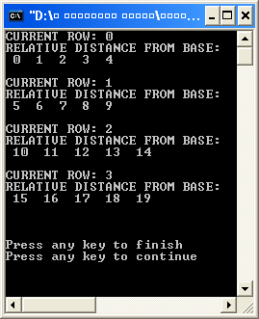

Пример №15
/* программа на С, найти общее количество осадков для каждого года, средне*/
/* годовое, среднемесячное количество осадков, за несколько лет */
#include <stdio.h>

#define TWLV 12 /* число месяцев в году */
#define YRS 5 /* число лет */
main ()
{
static float rain [YRS][TWLV] = {
{10.2, 8.1, 6.8, 4.2, 2.1, 1.8, 0.2, 0.3, 1.1, 2.3, 6.1, 7.4},
{9.2, 9.8, 4.4, 3.3, 2.2, 0.8, 0.4, 0.0,0.6, 1.7, 4.3, 5.2},
{6.6, 5.5, 3.8, 2.8, 1.6, 0.2, 0.0, 0.0,0.0, 1.3, 2.6, 4.2},
{4.3, 4.3, 4.3, 3.0, 2.0, 1.0, 0.2, 0.2,0.4, 2.4, 3.5, 6.6},
{8.5, 8.2, 1.2, 1.6, 2.4, 0.0, 5.2, 0.9,0.3, 0.9, 1.4, 7.2}
};
/* инициализация данных по количеству осадков за 1970—1974 */
int year, month;
float subtot, total;
printf(" ГОД КОЛИЧЕСТВО ОСАДКОВ (дюймы)\n\n" );
for (year = 0, total = 0; year < YRS; year++ )
{
/* для каждого года, суммируем количество осадков
для каждого месяца */
for (month = 0, subtot = 0; month < TWLV; month++ )
subtot += rain [year] [month);
printf("%5d %15.1f\n", 1970 + year, subtot);
total + = subtot; /* общее для всех лет */
}
printf(" \n среднегодовое количество осадков составляет
%.1f дюймов.\n\n" , total/YRS );
printf(" Янв. Фев. Map. Апр.Май Июн. Июл. Авг.Сент.");
printf(" Окт. Нояб. Дек\n");
for (month = 0; month < TWLV; month++ )
{
/* для каждого месяца, суммируем количество осадков за все годы */
for (year = 0, subtot = 0; year < YRS; year++ )
subtot += rain [year] [month];
printf(" %4.1f", subtot/YRS);
}
printf(" \n");
}
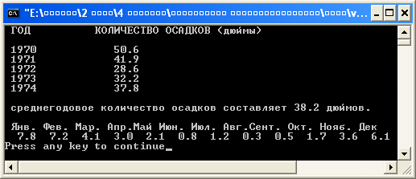

Пример №16
/*09PASARY.C
Программа на С, использующая массивы в качестве параметров функции*/
#include "stdafx.h"
#include <iostream>
#include <conio.h>
#include <stdio.h>
#include <process.h>
#include <ctype.h>
#include <stdlib.h>
#include <math.h>
#include <stdarg.h>
#include <string.h>
using namespace std;

#define iMAX 10
#define iUPPER_LIMIT 100

main()
{
int iarray[iMAX]={3,7,2,1,5,6,8,9,0,4};
int i, ismallest;
int iminimum(int iarray[],int imax);
printf("The original list looks like: "); /* Исходный список */
for(i=0; i < iMAX; i++)
printf("%d ",iarray[i]);
ismallest=iminimum(iarray, iMAX);
printf("\nThe smallest value is: %d: \n",ismallest); /* Минимум */

printf ("\n\nPress any key to finish\n");
_getch();
return(0);
}

int iminimum(int iarray[], int imax)
{
int i, icurrent_minimum;
icurrent_minimum=iUPPER_LIMIT;
for(i=0; i < imax; i++)
if(iarray[i] < icurrent_minimum) icurrent_minimum=iarray[i];
return(icurrent_minimum);
}

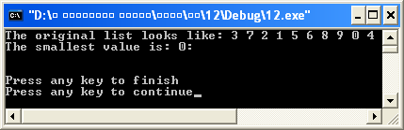

Пример №17
// 092DARAY.CPP
// Программа на C++ иллюстрирует описание многомерного массива,
// обращение к его элементам и передачу их в качестве параметров
// функции
#include "stdafx.h"
#include <iostream>
#include <conio.h>
#include <stdio.h>
#include <process.h>
#include <ctype.h>
#include <stdlib.h>
#include <math.h>
#include <stdarg.h>
#include <string.h>
using namespace std;

void vdisplay_results(char carray[][3][4]);
char cglobal_cube[5][4][5]={
{
{'P','L','A','N','E'},
{'Z','E','R','O',' '},
{' ',' ',' ',' ',' '},
{'R','O','W',' ','3'},
},
{
{'P','L','A','N','E'},
{'O','N','E',' ',' '},
{' ',' ',' ',' ',' '},
{'R','O','W',' ','2'},
},
{
{'P','L','A','N','E'},
{'T','W','O',' ',' '},
},
{
{'P','L','A','N','E'},
{'T','H','R','E','E'},
{'R','O','W',' ','2'},
{'R','O','W',' ','3'},
},
{
{'P','L','A','N','E'},
{'F','O','U','R',' '},
{'r','o','w',' ','2'},
{'a','b','c','d','e'},
}
};
int imatrix[4][3]={{1},{2},{3},{4}};

main()
{
//int iplane_index;
int irow_index;
int icolumn_index;
char clocal_cube[2][3][4];
cout << "size clocal_cube = " << sizeof(clocal_cube) << "\n";
cout << "size clocal_cube[0] = " << sizeof(clocal_cube[0]) << "\n";
cout << "size clocal_cube[0][0] = " << sizeof(clocal_cube[0][0]) << "\n";
cout << "size clocal_cube[0][0][0] = " << sizeof(clocal_cube[0][0][0]) << "\n";
vdisplay_results(clocal_cube);
cout << "cglobal_cube[0][1][2] is = " << cglobal_cube[0][1][2] << "\n";
cout << "cglobal_cube[1][0][2] is = " << cglobal_cube[1][0][2] << "\n";
// печать плоскости 0 куба cglobal_cube
cout << "\nprint part of the cglobal_cube's plane 0\n";
for(irow_index=0; irow_index < 4; irow_index++)
{
for(icolumn_index=0; icolumn_index < 5; icolumn_index++)
cout << cglobal_cube[0][irow_index][icolumn_index];
cout << "\n";
}
// печать плоскости 4 куба cglobal_cube
cout << "\nprint part of the cglobal_cube's plane 4\n";
for(irow_index=0; irow_index < 4; irow_index++)
{
for(icolumn_index=0; icolumn_index < 5; icolumn_index++)
cout << cglobal_cube[4][irow_index][icolumn_index];
cout << "\n";
}
// печать всех значений imatrix
cout << "\nprint all of imatrix\n";
for(irow_index=0; irow_index < 4; irow_index++)
{
for(icolumn_index=0; icolumn_index < 3; icolumn_index++)
cout << imatrix[irow_index][icolumn_index];
cout << "\n";
}

printf ("\n\nPress any key to finish\n");
_getch();
return(0);
}

void vdisplay_results(char carray[][3][4])
{
cout << "sizeof carray= " << sizeof(carray) << "\n";
cout << "sizeof carray[0]= " << sizeof(carray[0]) << "\n";
cout << "sizeof cglobal_cube= " << sizeof(cglobal_cube) << "\n";
cout << "sizeof cglobal_cube[0]= " << sizeof(cglobal_cube[0]) << "\n";
}
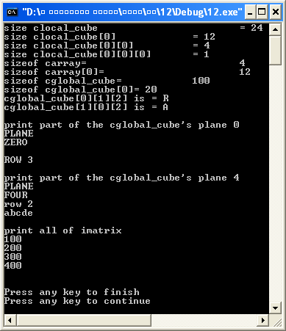

Пример №18
/*09STRIO.C
Программа на С, использующая некоторые функции ввода/вывода строк*/
#include "stdafx.h"
#include <iostream>
#include <conio.h>
#include <stdio.h>
#include <process.h>
#include <ctype.h>
#include <stdlib.h>
#include <math.h>
#include <stdarg.h>
#include <string.h>
using namespace std;

#define iSIZE 20

main()
{
char sztest_array[iSIZE];
/* Введите, пожалуйста, первую строку */
fputs("Please enter the first string:", stdout);
gets(sztest_array);
/* Первая введенная строка */
fputs("The first string entered is:",stdout);
puts(sztest_array);
fputs("Please enter the second string:", stdout);
fgets(sztest_array,iSIZE,stdin);
fputs(sztest_array,stdout);
/* Это просто тест */
sprintf(sztest_array,"This was %s a test","just");
/* Функция sprintf() создана*/
fputs("sprintf() created: ",stdout);
fputs(sztest_array,stdout);
fputs("\n",stdout);

printf ("\n\nPress any key to finish\n");
_getch();
return(0);
}

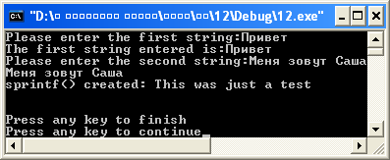

Пример №19
/*09STRCPY.C
Программа на С, использующая функцию strcpyO*/
#include "stdafx.h"
#include <iostream>
#include <conio.h>
#include <stdio.h>
#include <process.h>
#include <ctype.h>
#include <stdlib.h>
#include <math.h>
#include <stdarg.h>
#include <string.h>
using namespace std;

#define iSIZE 20

main()
{
char szsource_string[iSIZE]="Initialized String!",
szdestination_string[iSIZE];
strcpy(szdestination_string,"String Constant");
cout << "\n" << szdestination_string;
strcpy(szdestination_string,szsource_string);
cout << "\n" << szdestination_string << "\n";

printf ("\n\nPress any key to finish\n");
_getch();
return(0);
}

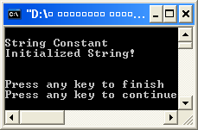

Пример№20
// 09STRCPY.CPP
// Программа на C++, использующая функцию strcpy()
#include "stdafx.h"
#include <iostream>
#include <conio.h>
#include <stdio.h>
#include <process.h>
#include <ctype.h>
#include <stdlib.h>
#include <math.h>
#include <stdarg.h>
#include <string.h>
using namespace std;

#define iSIZE 20

main()
{
char szsource_string[iSIZE]="Initialized String!",
szdestination_string[iSIZE];
strcpy(szdestination_string,"String Constant");
printf("%s\n",szdestination_string);
strcpy(szdestination_string,szsource_string);
printf("%s\n",szdestination_string);

printf ("\n\nPress any key to finish\n");
_getch();
return(0);
}

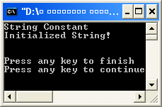

Пример №21
/*09STRCAT.C
Программа на С, иллюстрирующая использование функции strcat()*/
#include "stdafx.h"
#include <iostream>
#include <conio.h>
#include <stdio.h>
#include <process.h>
#include <ctype.h>
#include <stdlib.h>
#include <math.h>
#include <stdarg.h>
#include <string.h>
using namespace std;

#define iSTRING_SIZE 35

main()
{
char szgreeting[]="Good morning!", /* Доброе утро */
szname[]=" Carolyn, ", /* Кэролин, */
szmessage[iSTRING_SIZE];
strcpy(szmessage,szgreeting);
strcat(szmessage,szname);
strcat(szmessage,"how are you?"); /* как поживаете? */
printf("%s\n",szmessage);

printf ("\n\nPress any key to finish\n");
_getch();
return(0);
}

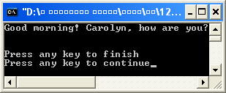

Пример №22
/*09SRNCMP.C
Программа на С, в которой для сравнения двух строк используется
функция strncmp() с помощью функции strlen()*/
#include "stdafx.h"
#include <iostream>
#include <conio.h>
#include <stdio.h>
#include <process.h>
#include <ctype.h>
#include <stdlib.h>
#include <math.h>
#include <stdarg.h>
#include <string.h>
using namespace std;

main()
{
char szstringA[]="Adam", szstringB[]="Abel";
int istringA_length, iresult=0;
istringA_length=strlen(szstringA);
if(strlen(szstringB) >= strlen(szstringA))
iresult=strncmp(szstringA, szstringB, istringA_length);
printf("The string %s found\n",iresult ==0 ? "was" : "wasn't");

printf ("\n\nPress any key to finish\n");
_getch();
return(0);
}
